Сайт АО РАД - <https://auction-house.ru/catalog/l-30000095272/>

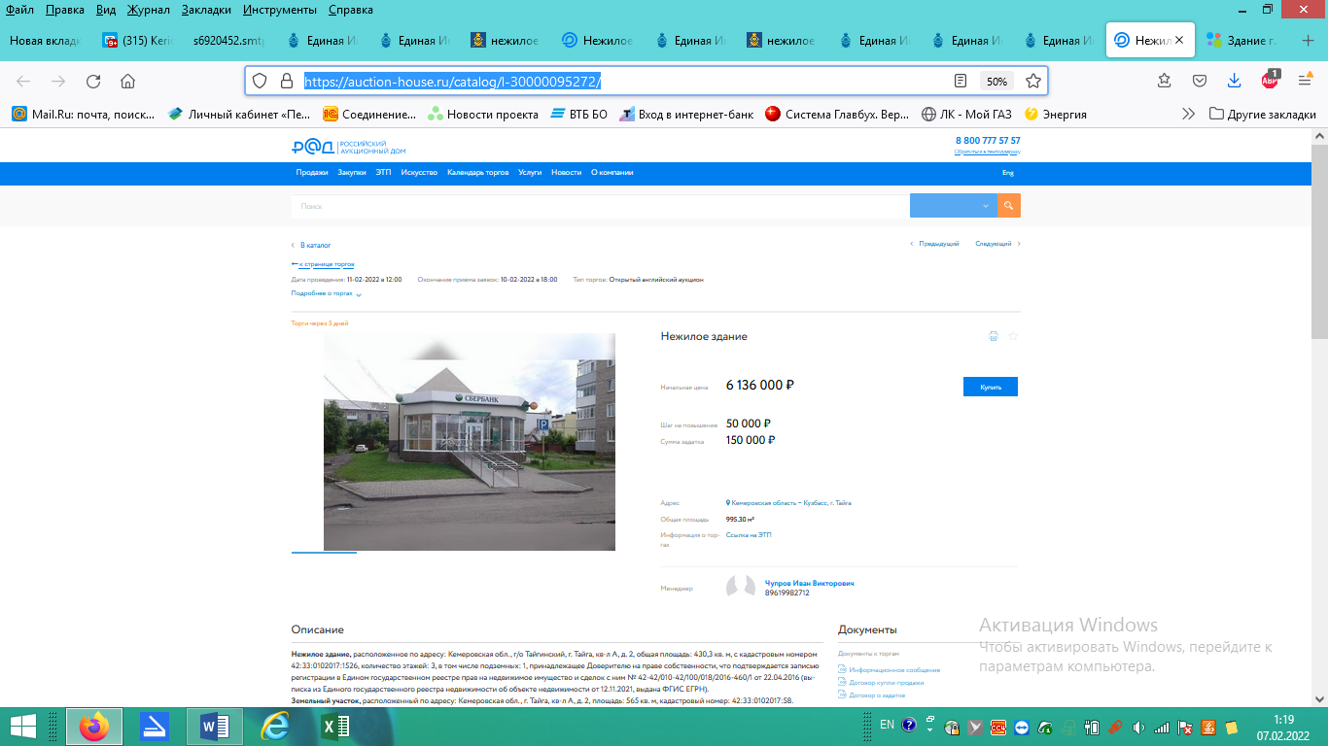

ЭТП АО РАД - https://catalog.lot-online.ru/index.php?dispatch=products.view&product_id=631040&_ga=2.104434624.1563493561.1644169119-695374178.1642410146

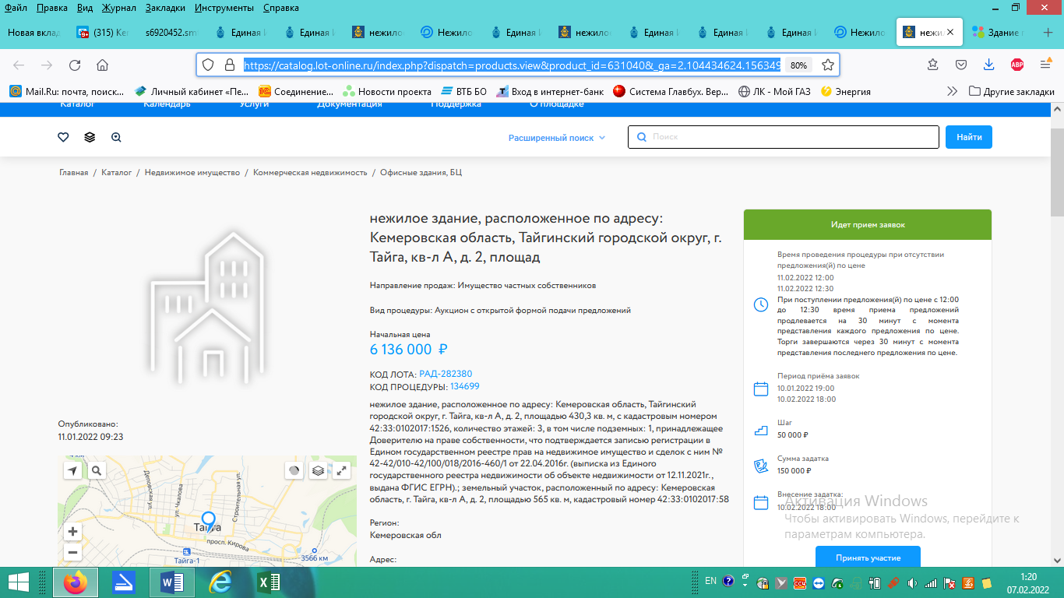

АВИТО <https://www.avito.ru/tayga/kommercheskaya_nedvizhimost/zdanie_g._tayga_kv-l_a_d._2_2323457444>

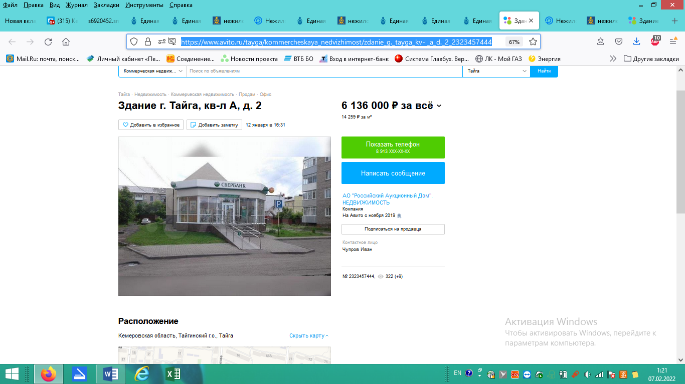

СМС-рассылка

<https://s6920452.smtp02.pulse-stat.com/sl/40695eb8dc9301f262ec7f217311f46e1/>

